Сейчас мы будем прописывать путь к среде ffmpeg для обработки аудио, а именно для работы pudub и librosa.

В папке Project_A находиться архив ffmpeg.7z. Перед началом распаковки создайте папку ffmpeg в корневой системе Windows под названием ffmpeg и распакуйте в него всё содержимое архива.  
Далее делаем по инструкции:

1. Нажмите на копку Windows  
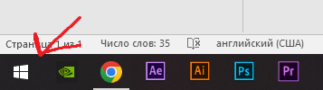

2. Выберите параметры ПК

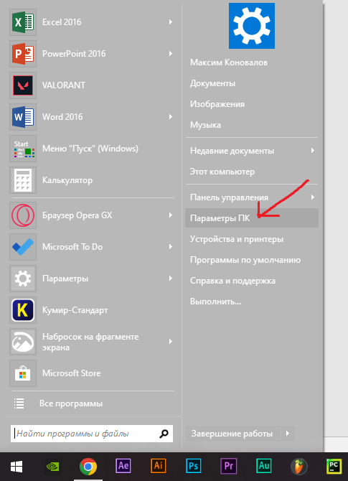

3. Выберите Система

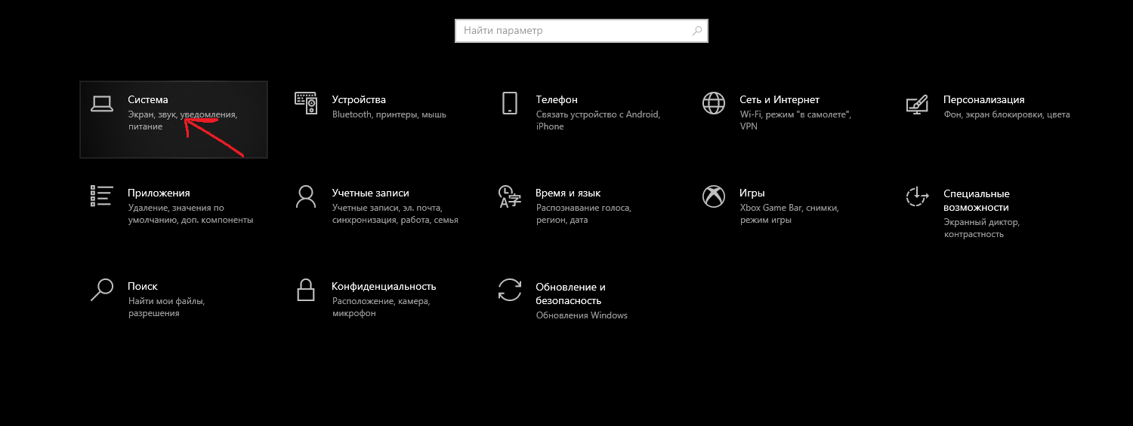

4. Выберите О программе

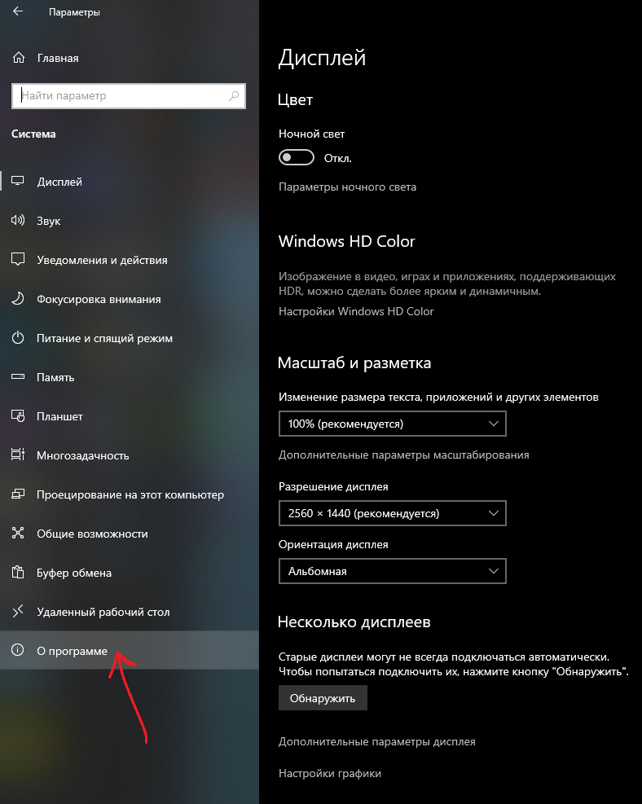

5. Выберите Дополнительные параметры системы

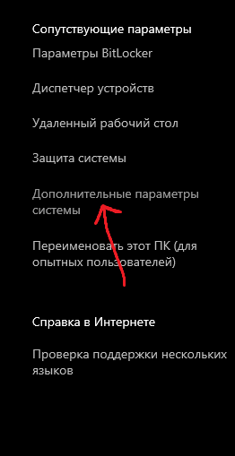

6. Выберите Переменные среды…

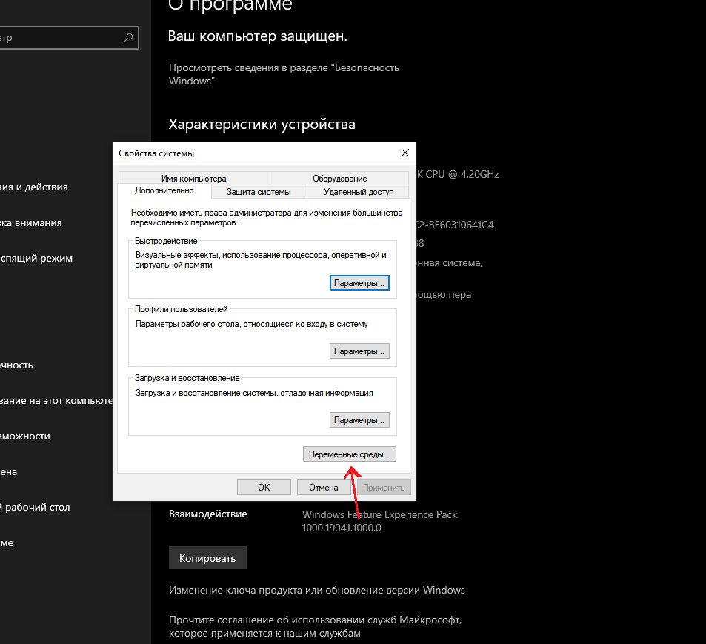

7. Найдите Path, нажмите на неё, а затем нажмите на изменить

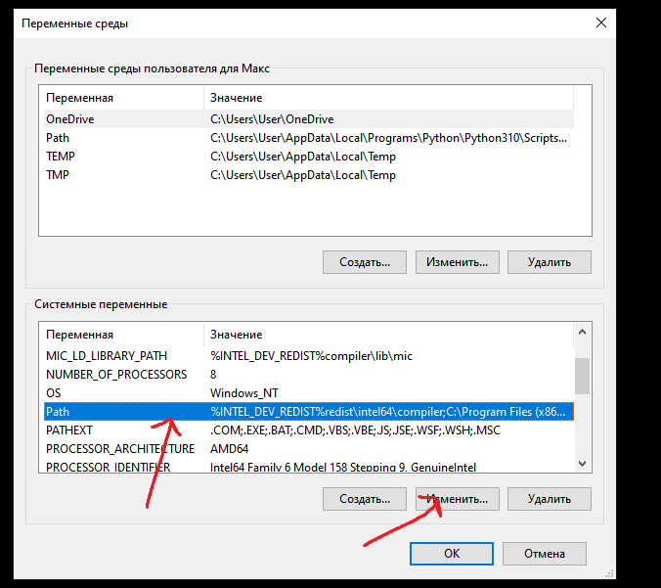

8. Нажмите там на создать

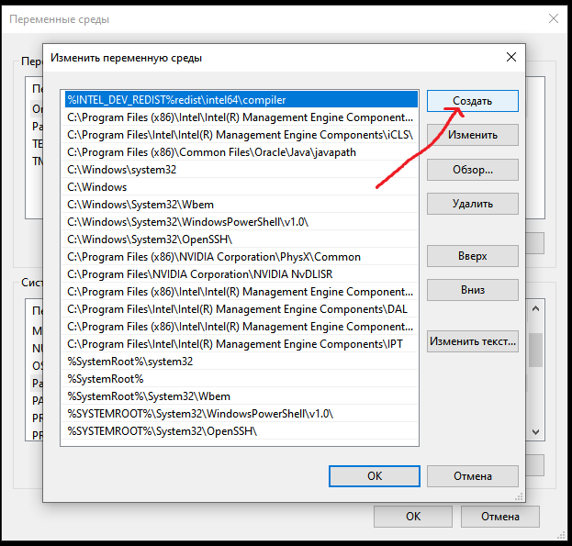

9. Найдите и скопируйте путь к папке с ffmpeg, он выглядит примерно так



10. Вставьте путь и нажмите везде ОК

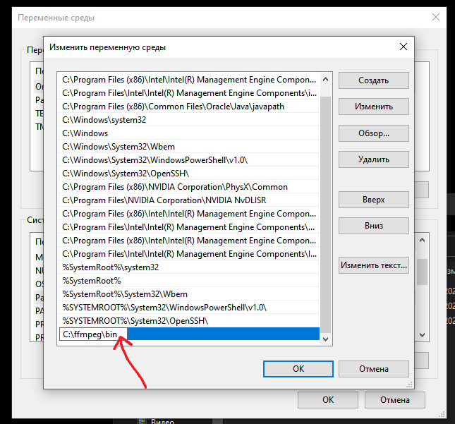

11. Готово, можно открывать приложение и наслаждаться работой ffmpeg, ну точнее самим приложением!